**Гомель. Анонс акции «Безопасность – в каждый дом!»**

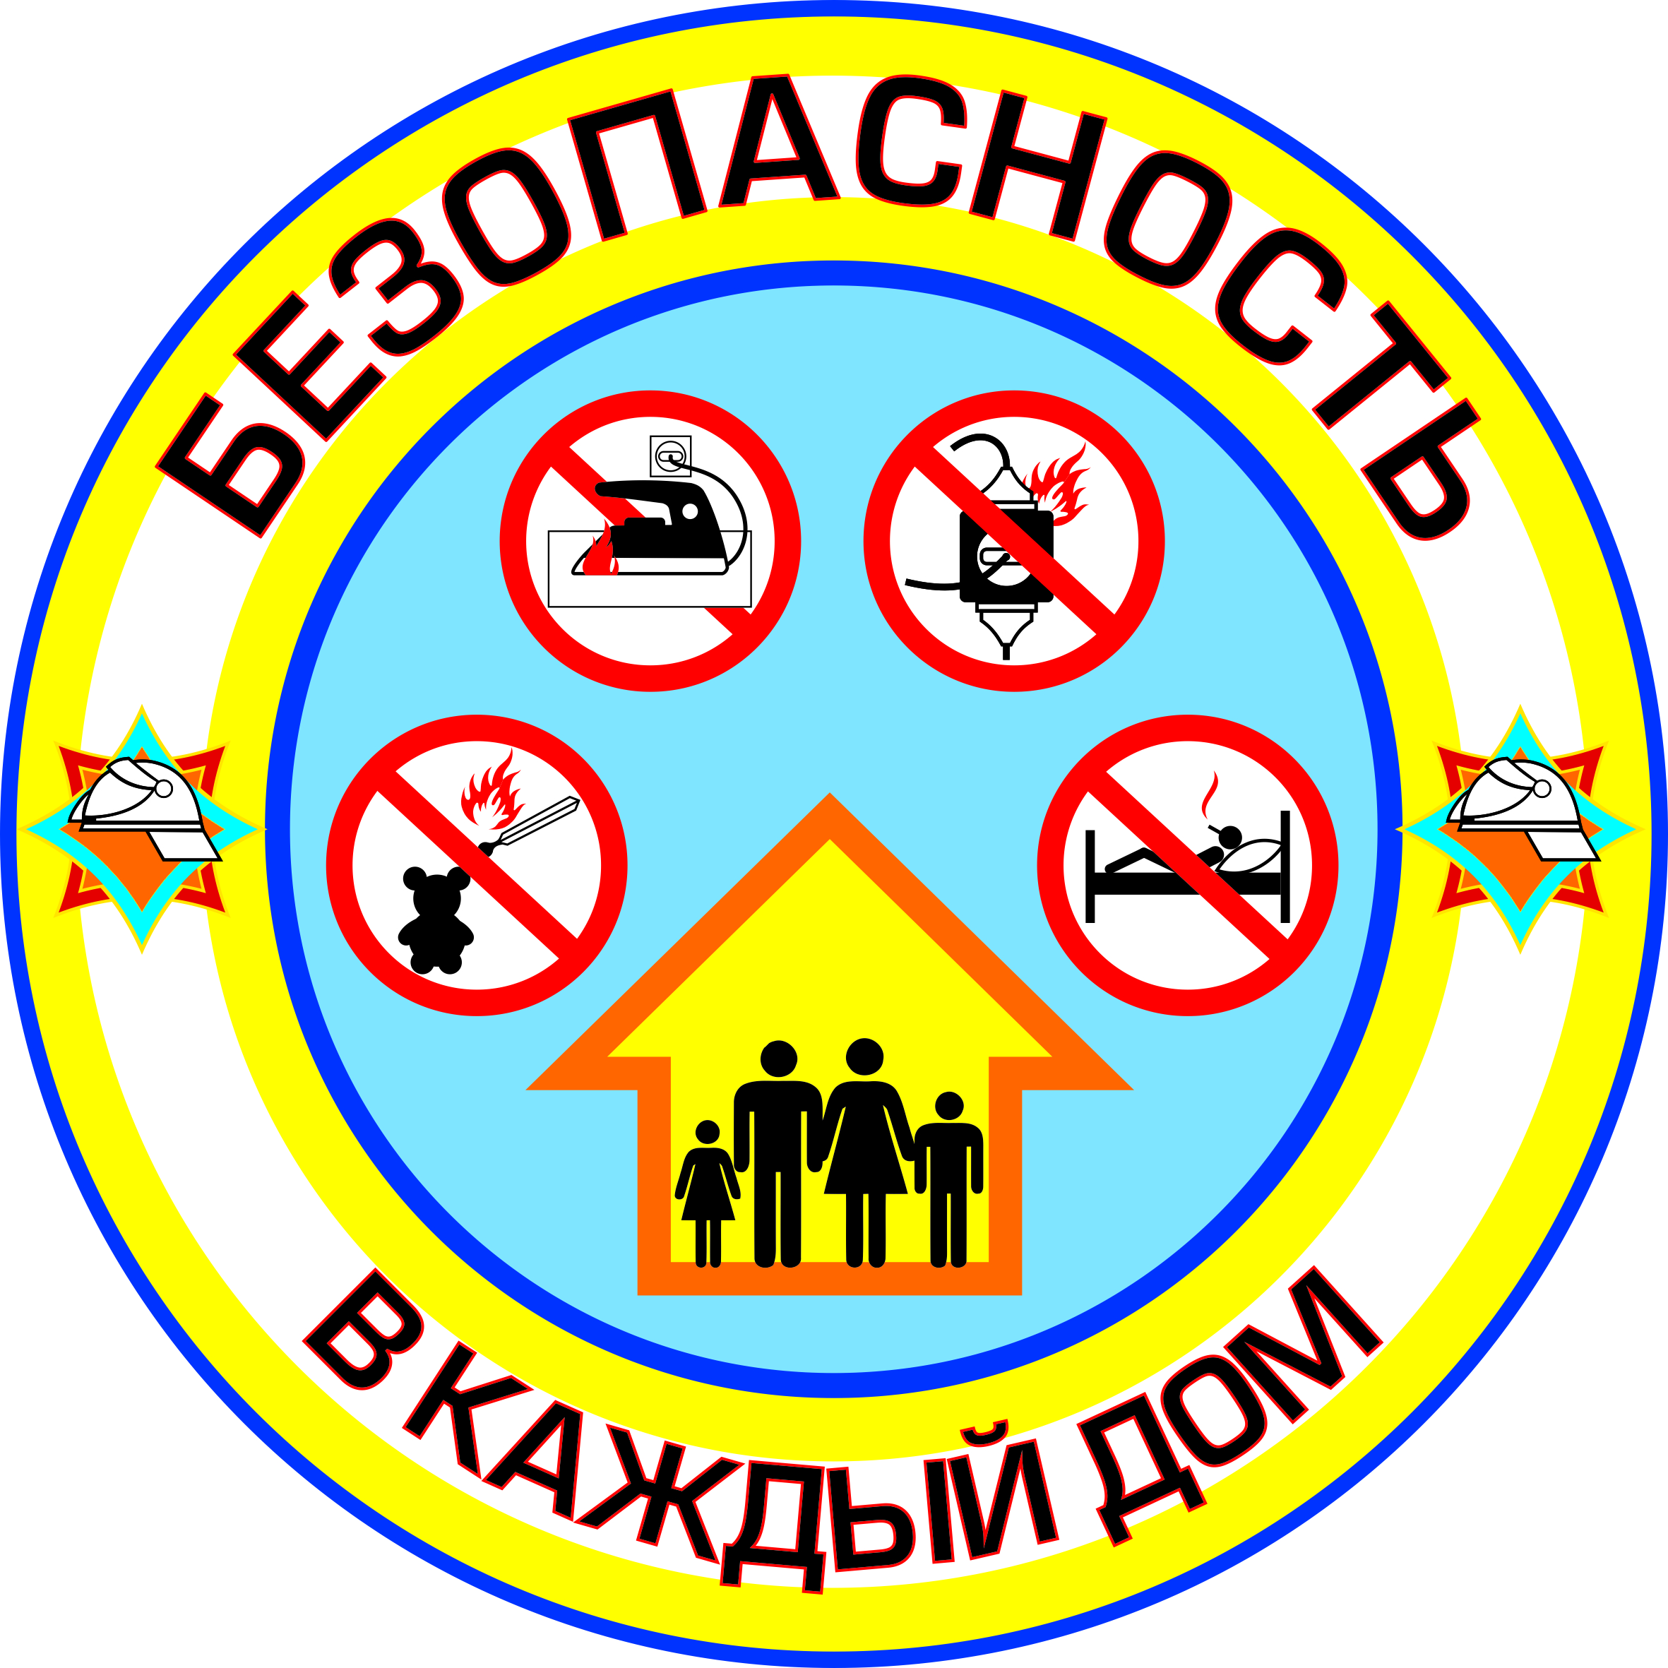

**С 18 января по 19 февраля в Гомеле спасатели будут рассказывать о правилах безопасности: о том, как вести себя в чрезвычайных ситуациях и, конечно же, о том, как не допустить возникновения таковых у себя дома в рамках республиканской акции «Безопасность - в каждый дом!».**

Основной задачей акции является привлечение внимания граждан к проблеме возникновения пожаров и гибели на них людей. Ведь статистика свидетельствует, что практически половина из них возникает по вине людей, не знающих или безответственно относящихся к выполнению правил пожарной безопасности.

Акция пройдёт в 5 этапов. На первом этапе работники Гомельского городского отдела по чрезвычайным ситуациям проведут профилактические мероприятия в Центрах безопасности, наркодиспансерах, а также на базе опорных пунктов общественного правопорядка. Второй этап охватит центры социального обслуживания населения.

На третьем этапе спасатели проведут мероприятия в высших и средних учебных заведениях.

Четвертый этап будет проведен на предприятиях и организациях.

Заключительным этапом акции станут масштабные мероприятия на открытых площадках и в местах с массовым пребыванием людей.

Принимайте участие в акции, получайте призы и подарки, а самое главное - соблюдайте жизненно важные знания по безопасности.

*Информирует Гомельский городской отдел по ЧС*